附件1
前置学历查验流程图及说明
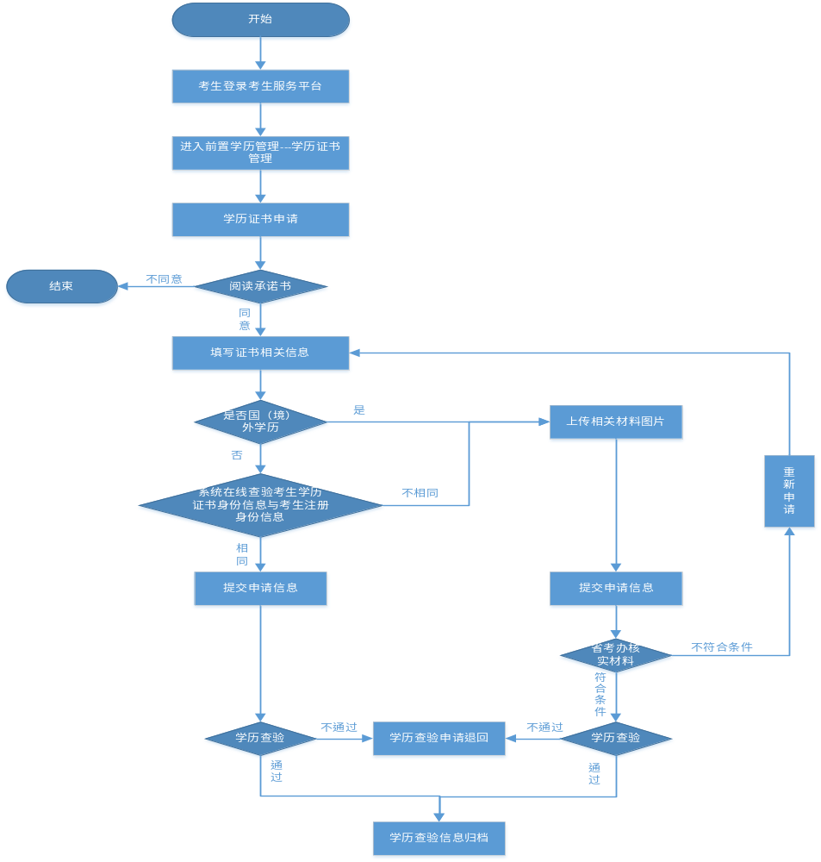
流程图说明：
考生服务平台中注册的个人身份信息与前置学历证书身份信息不一致的考生、国（境）外学历的考生须通过考生服务平台上传相关学历证书原件图片信息后，才能提交学历证书查验申请。具体要求如下：
①身份信息变更（专科以上学历身份信息与现用身份信息不一致）考生需上传：学历证书、《中国高等教育学历认证报告》、身份证、户口本（标注本人身份的页面）、或其他能够证明本人身份信息变更的有效材料；
②国（境）外学历考生需上传：学历证书、身份证、《教育部留学服务中心学历认证报告》。

附件2
课程免考流程图

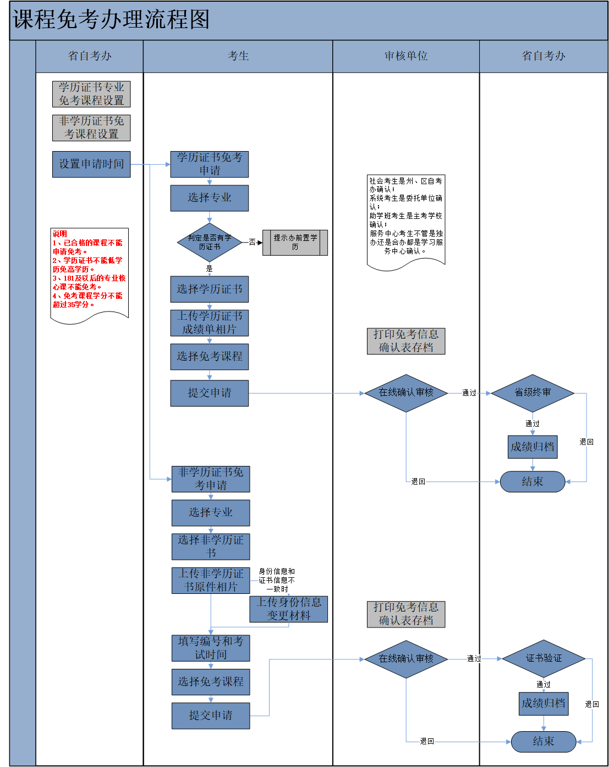

附件3
课程免考详细操作步骤

登录考生服务平台
考生登录考生服务平台进入网上办理系统。
网址：https://zk.hbea.edu.cn/portal-web/login
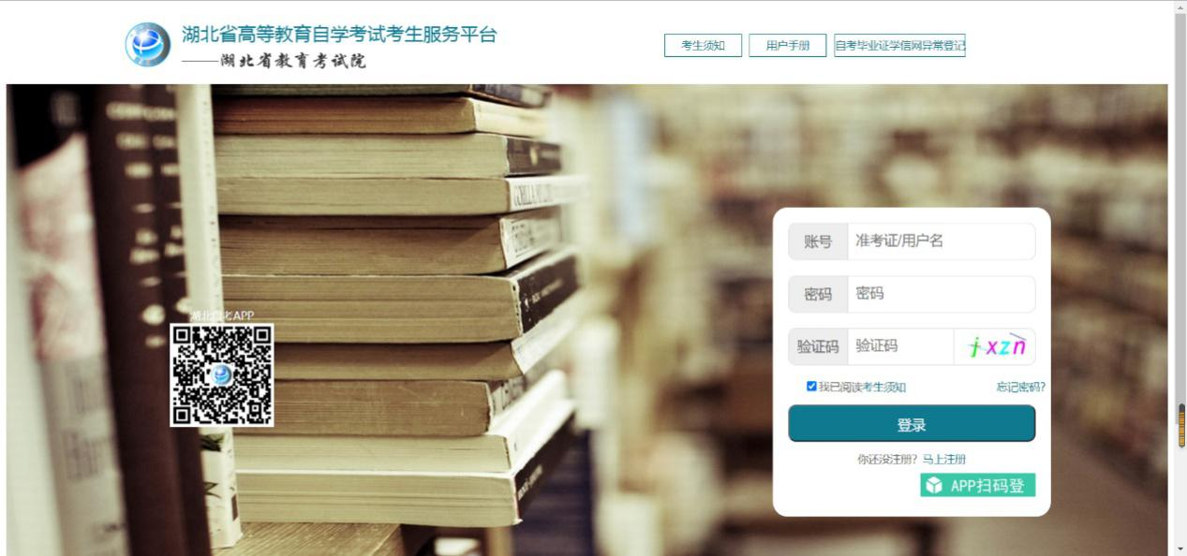

课程免考申请页面（学习成果认证管理）

学历证书免考（学历证书课程学习成果认证申报）
（1）进入学习成果认证管理，选择左侧学历证书课程学习成果认证申报页面，在申请时间内，点击申请学历学习成果认证课程按钮，进入申请页面，详细如下图；

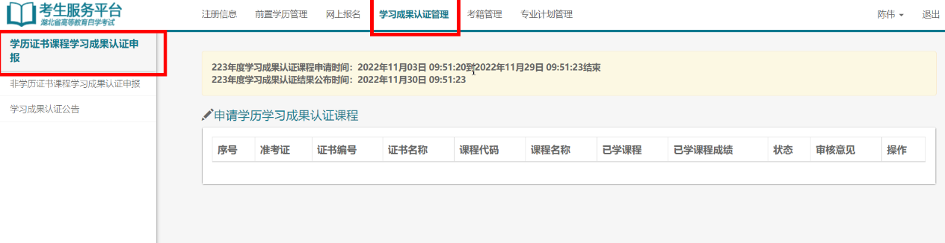
（2）选择需要进行学历证书课程免考的专业，选择已完成前置学历的相关学历证书（若无内容则请先完成前置学历申报），如下图：
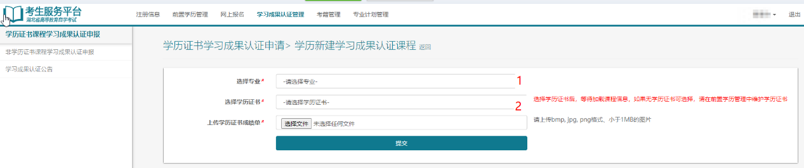
（3）选择上传学历证书颁发单位出具的拟免考课程原考试成绩单（毕业生登记表或原毕业学校档案馆复印并加盖公章的成绩证明）清晰的照片（注：系统只支持上传一张成绩单照片，如考生成绩单有多张照片，考生需先拼图成一张成绩单照片再上传至系统）。
（4）勾选本专业需要免考的课程，填写成绩单中已学课程名称和相应成绩，多个成绩信息以“；”号隔开，若有其它选考课程免考可点击添加“选考课程”按钮，输入任选需免考课程信息，如下图：
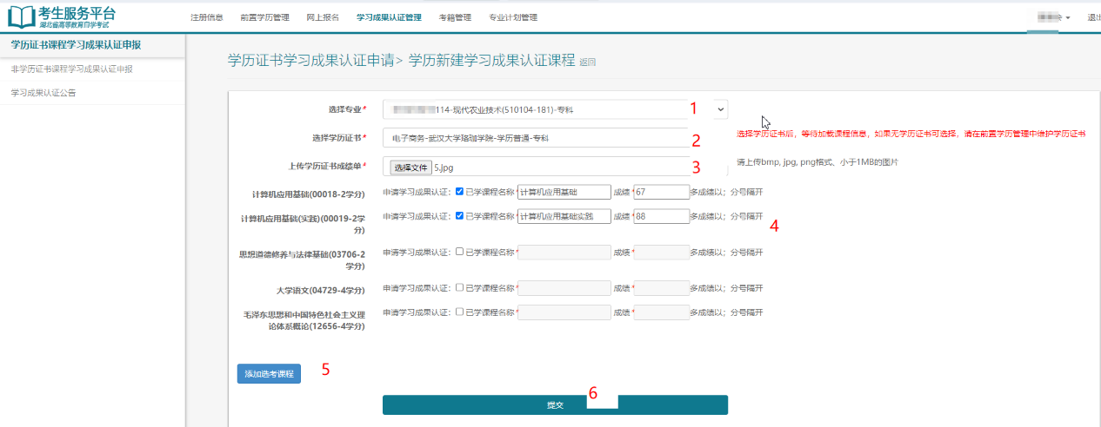
（5）点击提交按钮，完成学历证书课程免考申请。
注意：考生提交学历证书课程免考申请后，针对资料上传不全或信息录入错误的申请，考籍所在地和省教育考试院进行网上确认时会将申请退回修改，同时会发送短信通知提醒考生，需在三日内修改当次申请信息，考生可登录考生服务平台，进入学习成果认证管理模块，查看课程免考办理信息，点击“修改”进入修改环节，如下图；
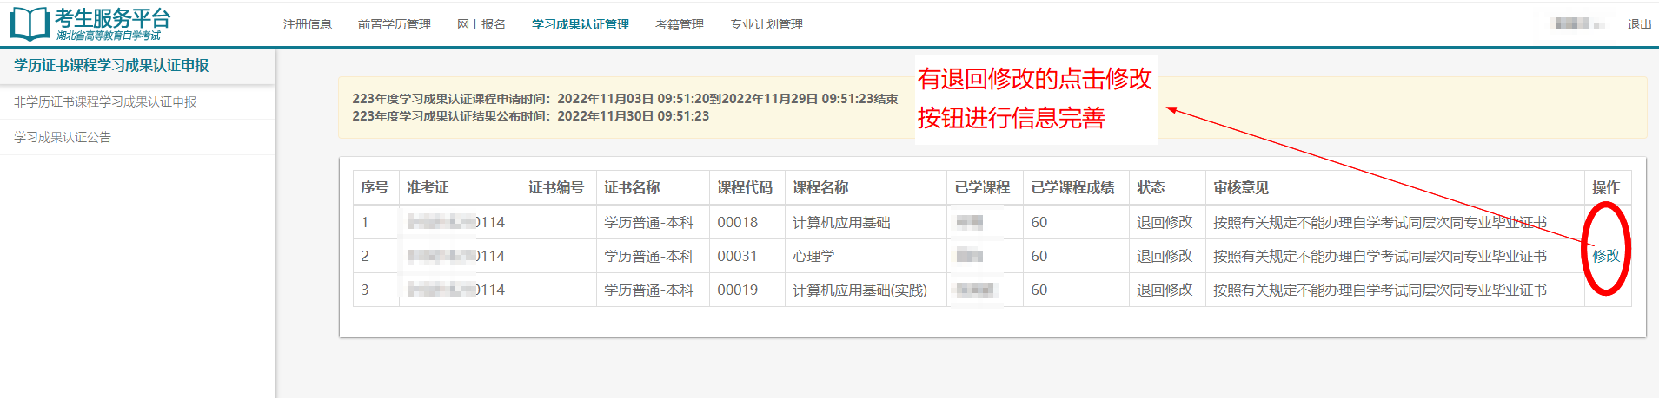

非学历证书免考（非学历证书课程学习成果认证申报）
（1）进入学习成果认证管理，选择左侧非学历证书课程学习成果认证申报页面，在申请时间内，点击申请非学历学习成果认证课程按钮，进入申请页面，如下图：
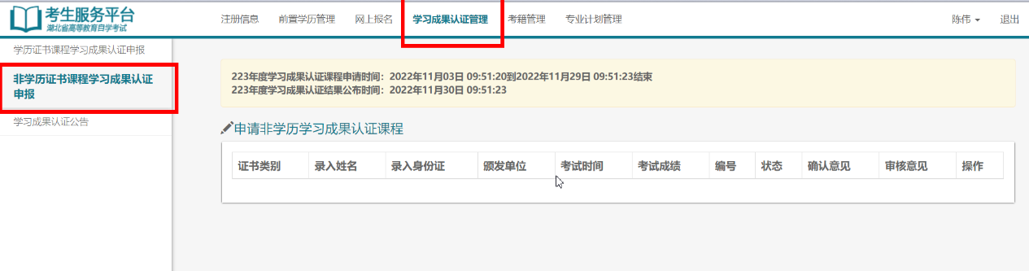
（2）选择需要进行非学历证书课程免考的专业和非学历证书类别，参考证书模版填写证书编号和证书上的考试时间，
（3）上传非学历证书原件清晰的照片和身份证反面照片（需印有持证人照片、姓名等身份信息），勾选非学历证书对应的拟免考课程信息，如下图；
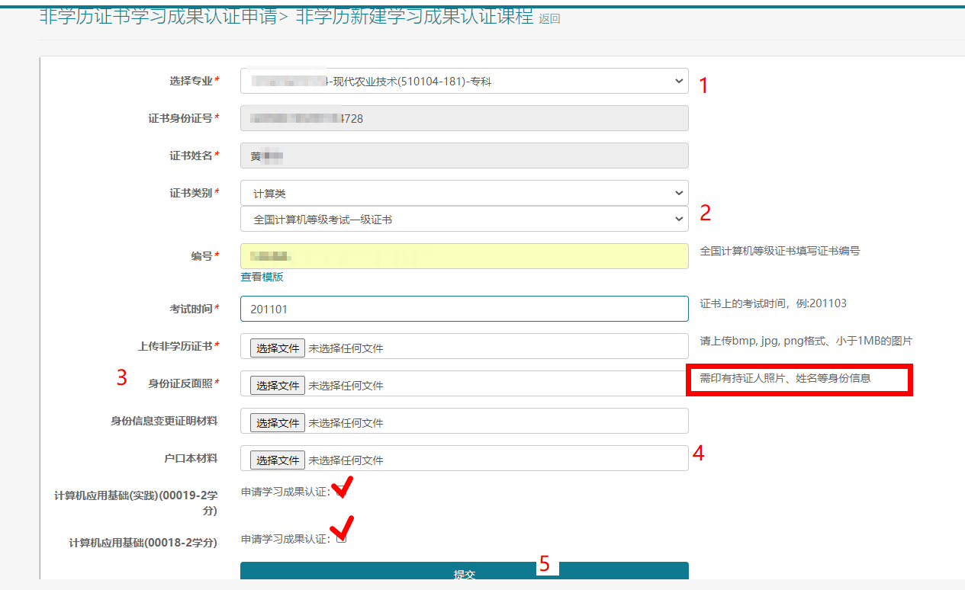
注意：非学历证书的身份信息与现用身份信息不一致的考生须在“户口本材料”栏中上传身份信息变更证明材料（户口本【本人页】或其他能够证明本人身份信息变更的有效材料）。
（4）点击提交按钮，完成非学历证书课程免考申请。
注意：考生提交非学历证书课程免考申请后，针对资料上传不全或信息录入错误的申请，考籍所在地和省教育考试院进行网上确认时会将申请退回修改，同时会发送短信通知提醒考生，需在三日内修改当次申请信息，考生可登录考生服务平台，进入学习成果认证管理模块，查看课程免考办理信息，点击“修改”进入修改环节，如下图；


